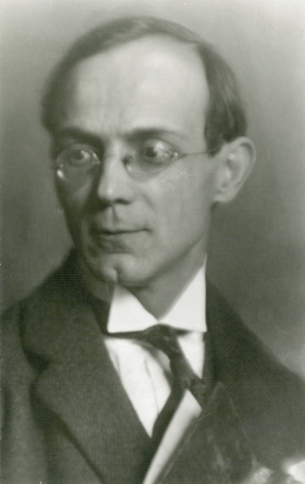
Tóth Árpád

„Ó, csillag, mit sírsz! Messzebb te se vagy,
Mint egymástól itt a földi szivek!
A Szíriusz van tőlem távolabb
Vagy egy-egy társam, jaj, ki mondja meg?”
A kvíz beküldési határideje 2019.04.30.

- Tóth Árpád 1886. április 14-én született Tóth András szobrász és Molnár Eszter házasságából. Hol született a költő?
  - Arad
  - Debrecen
  - Budapest
- 1896 szeptemberében beíratták az aradi reáliskolába, 1904-ben színjeles eredménnyel érettségizett majd 1905 őszén Pestre került, az egyetem bölcsészeti karára. Milyen szakos hallgató volt?
  - magyar
  - magyar–német
  - magyar–német–francia
- Igen gyenge testalkatú fiú, korán hajlamos a/az _______________, aki könyvek és ábrándok közé menekül.
  - tüdőbajra
  - asztmára
  - torokgyíkra
- Első verse 1901-ben jelent meg, melynek címe…
  - Ott kint a télnek bús haragja
  - Viliről
  - Mi tagadás…
- 1908-tól a Nyugat munkatársa. Súlyos anyagi gondokkal küszködött, melynek eredményeként 1909 tavaszán hazaköltözött Debrecenbe. Az egyetemet nem fejezte be, szakvizsgáját nem tette le. Végül melyik lapnál vállalt színkritikusi megbízást?
  - Debreceni Újság
  - Független Újság
  - Debreceni Független Újság
- Megismerkedett _______________-val, egy közös barátnő mutatta be őket egymásnak Debrecenben a Piac utcán. Majd 1911 nyarán véletlenül újra találkoztak a pályaudvaron; mindketten Svedlérre készültek nyaralni. Hogy hívták későbbi feleségét?
  - Lichtmann Anna
  - Mauks Ilona
  - Eszéki Emma
- Hogy hívják lányukat (aki szintén költő lett)?
  - Edina
  - Eszter
  - Evelin
- 1907-ben láttak napvilágot első versei. 1913-ban jelent meg első kötete. Milyen címmel?
  - Szerenád
  - Hajnali órák
  - Hajnali szerenád
- 1913-ban ismét anyagi nehézségei voltak, Budapestre ment, ahol _______________vállalt.
  - gyári munkát
  - fordítói állást
  - házitanítói állást
- 1917-től Hatvany Lajos újságának, a/az ____________-nek/nak volt segédszerkesztője.
  - Hét
  - Hónap
  - Esztendő
- 1928. november 7-én, mindössze 42 és fél évesen hunyt el Budapesten. Korai halálát betegsége okozta. Búcsúztatóján Babits Mihály tartott beszédet. Melyik temetőben temették el?
  - Farkasréti temetőben
  - Kerepesi temetőben
  - Új köztemetőben
- „Igen, ez csak vers: lim-lom, szép szemét,
Játék, melyet a halk gyermek, a Vágy
Faragcsál s olykor lustán félbehágy
S merengni húnyja álmatag szemét.”
Honnan való az idézet?
- Csipkerózsika
- Hófehérke
- Hamupipőke
- „Vak volt a hajnal, szennyes, szürke. Még
Üveges szemmel aludtak a boltok,
S lomhán söpörtek a vad kővidék
Felvert porában az álmos vicék,
Mint lassú dsinnek, rosszkedvű koboldok.”
Honnan való az idézet?
- Csendes már…
- Reggel
- Körúti hajnal
13+1. „Igézve álltam, soká, csöndesen,
És percek mentek, ezredévek jöttek, –
Egyszerre csak megfogtad a kezem,
S alélt pilláim lassan felvetődtek,
És éreztem: szívembe visszatér,
És zuhogó, mély zenével ered meg,
Mint zsibbadt erek útjain a vér,
A földi érzés: mennyire szeretlek!”
Honnan való az idézet?
- Esti sugárkoszorú
- Esti szonett
- Szeptemberi szonett
Kérjük, adja meg nevét és elérhetőségét!

Amennyiben én nyerem meg a kvízt, az alábbi érdeklődési körömnek megfelelő könyveknek örülnék:
________________________________________________________________________________

(Aláírásommal kijelentem, hogy hozzájárulok, ahhoz, hogy a Csorba Győző Könyvtár (a továbbiakban: CSGYK) az irodalmi kvíz játék során megadott nevem és elérhetőségem a játék lebonyolításához szükséges mértékben és ideig kezelje, illetve nyertességem esetén nevem a CSGYK honlapján nyilvánosságra hozza. Tudomásom van arról, hogy a személyes adataimmal kapcsolatosan jogom van a tájékoztatáshoz, a hozzáféréshez, a helyesbítéshez, a törléshez, az adatkezelés korlátozásához és a jogorvoslathoz. Tudomásul veszem, hogy az adatkezeléssel kapcsolatos kérdéseimmel az adatvedelem@csgyk.hu e-mail címen élhetek jelzéssel. Tisztában vagyok azzal, hogy hozzájárulásom bármikor, indokolás nélkül visszavonhatom.)

